(b) eventuali modifiche dei domini degli attributi e informazioni sui domini di eventuali attributi introdotti;   
  
Sono state cancellate le seguenti entità e quindi anche i relativi attributi:  
Scala, Serpente, Modificatrice, Normale, Casella  
  
Podio è stato rinominato in CasellaPodio e NonPodio in CasellaNumerica  
  
Dato che datanamic dà un errore col tipo bytea, di cui non trovo la soluzione in rete, allora l'ho sostituito con text così non intendo più il file binario ma il path del file  
  
======CASELLANUMERICA:  
Cancellato:  
dom(Posizione, CASELLANUMERICA) = int X intModificato:  
dom(Numero, CASELLANUMERICA) = [0; n) con n = nr. di caselle numeriche del gioco  
dom(Video, NONPODIO) = text  
Aggiunto:   
dom(Tipo, CASELLANUMERICA) = {“normale”, “scala”, “serpente”}  
dom(X, CASELLANUMERICA) = int  
dom(Y, CASELLANUMERICA) = int  
  
======CASELLAPODIO:  
Cancellato:  
dom(Posizione, CASELLAPODIO) = int X int  
Modificato:  
dom(Numero, CASELLAPODIO) = [-3, -1]  
Aggiunto:  
dom(X, CASELLAPODIO) = int  
dom(Y, CASELLAPODIO) = int  
  
Rinominato GIOCO in GIOCOINFO  
======GIOCOINFO:  
Cancellato:  
dom(MaxSquadre, GIOCO) = int  
Modificato:   
dom(Sfondo, GIOCO) = text  
  
Aggiunto GIOCO  
======GIOCO:  
Aggiunto:  
dom(MaxSquadre, GIOCO) = int  
dom(NrDadi, GIOCO) = int  
  
======ICONA  
Cancellato:  
dom(Dimensione, ICONA) = int X int  
Modificato:   
dom(Immagine, ICONA) = text  
Aggiunto:  
dom(Larghezza, ICONA) = int  
dom(Altezza, ICONA) = int  
  
======QUIZ  
Modificato:   
dom(Testo, QUIZ) = text  
dom(Immagine, QUIZ) = text  
  
======RISPOSTA  
Modificato:  
dom(Immagine, RISPOSTA) = text  
dom(Testo, RISPOSTA) = text  
  
  
  
======SETICONE  
Cancellato:  
dom(Dimensione, SETICONE) = int X int  
Aggiunto:  
dom(Larghezza, SETICONE) = int  
dom(Altezza, SETICONE) = int  
  
Rinominato SFIDA in SFIDAINFO  
======SFIDAINFO  
Cancellato:  
dom(Data, SFIDA) = date  
dom(DurataMassima, SFIDA) = time  
  
Aggiunto SFIDA  
======SFIDA  
Aggiunto:  
dom(Data, SFIDAINFO) = date  
dom(DurataMassima, SFIDAINFO) = time  
  
======SEGNAPOSTO:  
Cancellato:  
dom(Posizione, segnaposto) = int x int  
Aggiunto:  
dom(X, segnaposto) = int  
dom(Y, segnaposto) = int  
  
======TASK  
Modificato:  
dom(Testo, TASK) = text  
  
======giocatoreCarica:  
Modificato:  
dom(File, giocatoreCarica) = text  
  
======squadraCarica:   
Modificato:  
dom(File, squadraCarica) = text  
  
  
  
  
  
  
  
  
  
  
  
  
  
  
  
  
  
  
  
  
  
(c) modifiche all'elenco di vincoli del modello concettuale (nuovi vincoli, eventuali vincoli eliminati o modificati);  
  
======CASELLANUMERICA:  
Aggiunto:  
- La casella destinazione appartiene allo stesso gioco  
- Se la casella numerica è di tipo serpente allora Il numero della casella numerica destinazione è più piccolo  
- Se la casella numerica è di tipo scala allora Il numero della casella numerica destinazione è più grande  
- Se la casella numerica è di tipo normale allora non ha una casella numerica destinazione  
- Solo la casella numerica di tipo normale include il lancio dei dadi  
  
  
  
======RISPOSTA:  
Cancellato:  
- Un utente ad un quiz può votare una sola risposta. Se incontra nuovamente la relativa casella durante la stessa sfida allora può dare nuovamente una sola risposta  
  
======SQUADRA:  
Cancellato:  
- Una squadra dà una singola risposta ad un task e a un quiz. Se incontra nuovamente la relativa casella del task o quiz, durante la stessa sfida, allora può dare nuovamente una singola risposta.  
- Le icone delle squadre che partecipano alla stessa sfida sono tutte distinte  
  
======TASK:  
Cancellato:  
- Un utente può dare una sola risposta al task in una certa sfida. Se incontra nuovamente la relativa casella, durante la stessa sfida, allora può dare nuovamente una sola risposta  
  
  
  
  
  
  
  
  
  
  
(d) documentazione relativa alle scelte fatte per eliminare le gerarchie di generalizzazione;

============= [Padre: Modificatrice; Figlie: Scala, Serpente]===============  
  
  
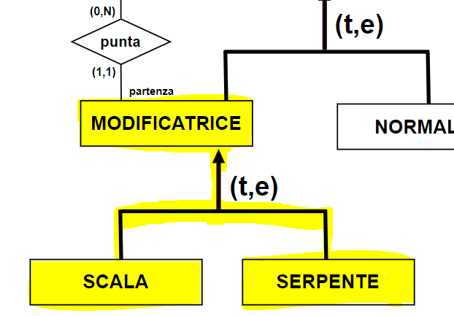  
Si eliminano le figlie perché sono molto simili e non c’è una distinzione tra le due a livello di operazioni. Si crea un attributo discriminante Tipo.  
  
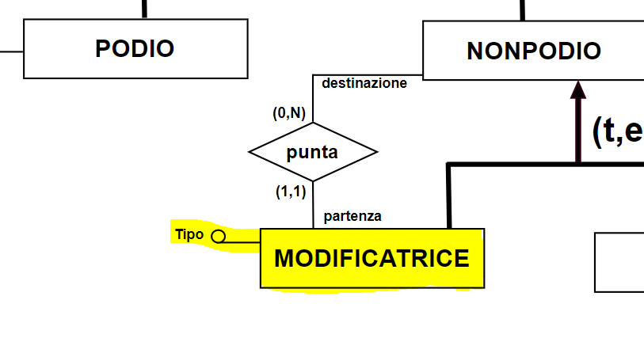  
  
============= [Padre: NonPodio; Figlie: Modificatrice, Normale]===============  
  
  
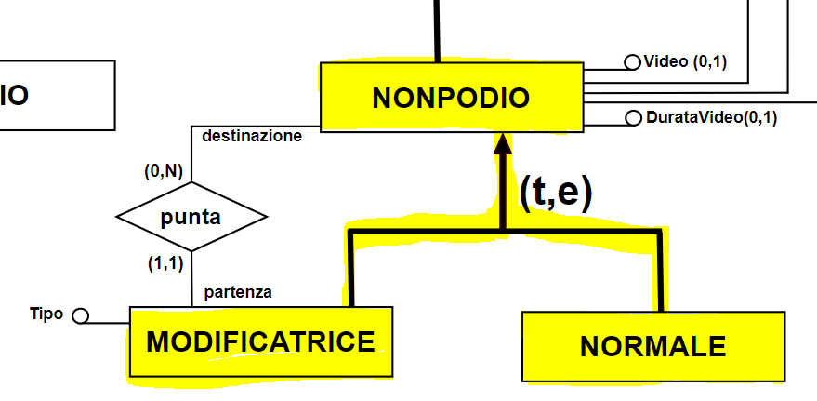  
Le due figlie non sono molto diverse tra loro. Ciò che le differenzia è che quella modificatrice punta ad una casella. Per il resto hanno le operazioni in comune. Quindi le eliminiamo portando l’attributo discriminante sul padre.  
  
  
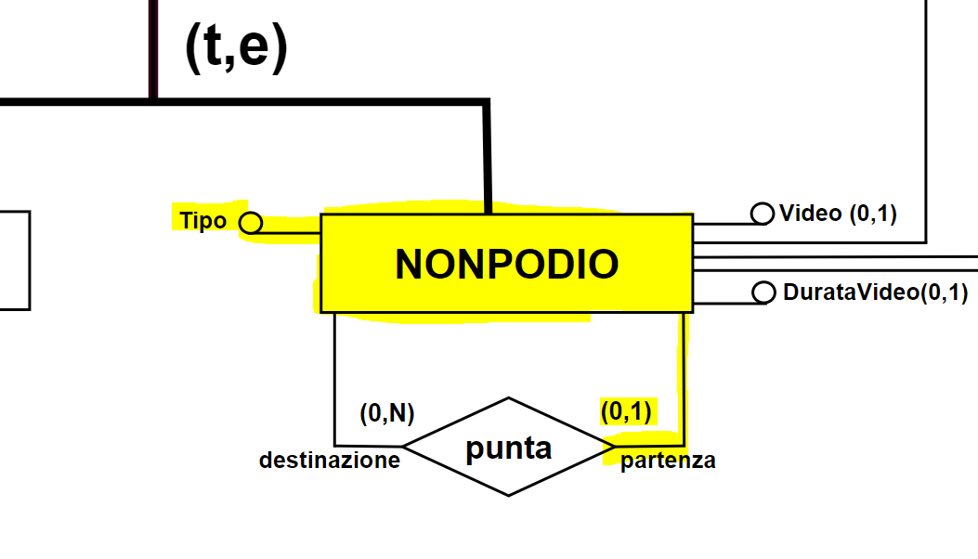  
  
============= [Padre: Casella; Figlie: NonPodio, Podio]===============  
  
  
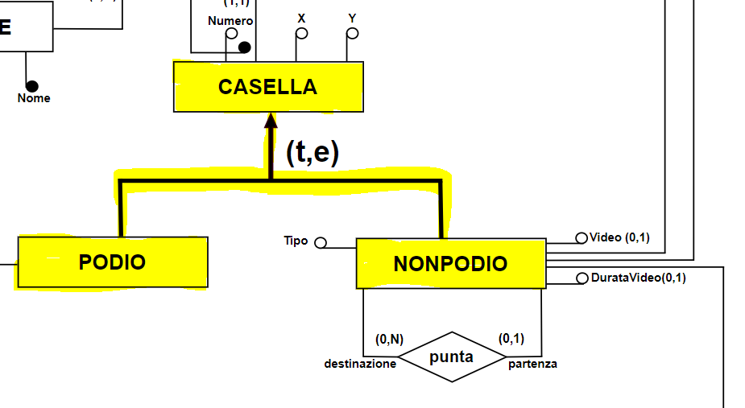  
  
Le figlie NonPodio e Podio sono molto diverse tra loro a livello di operazioni. Le operazioni si concentrano più sulle figlie che sul padre. Quindi cancelliamo il padre e portiamo gli attributi in NonPodio e Podio. Rinomino NonPodio e Podio in CasellaNumerica e CasellaPodio  
